附3
防鸟刺钢板厚度检验测量过程有效性确认记录
测量过程  编号 |  | ZM-2022-01 | 测量过程  名称 | 防鸟刺钢板厚度检验 | 测量过程规范编号 |  | ZM-CLGL-2022-01
所在部门 |  | 质检部 | 测量项目 | 检测尺寸 | 控制程度 |  | 高度控制
测量过程要素概述：
测量设备：（0-150）㎜游标卡尺
测量方法：游标卡尺测量采用直接接触法，将游标卡尺置于被测样品表面上，按照游标卡尺操作规程要求进行厚度测量，游标卡尺显示被测量数据，并记录。
环境条件：常温
测量软件；无
操作者技能：仪器操作人员，经培训合格，有两年以上经验，操作人员取得安全操作上岗证。
其他影响量：无
有效性确认记录:
用重复测量法对防鸟刺钢板厚度检验测量过程进行有效性确认：
1)、2022年9月2日 用游标卡尺对防鸟刺钢板厚度检验进行5次检测，平均值为=8.15㎜
2)、2022年9月4日 用游标卡尺对防鸟刺钢板厚度检验进行5次检测，平均值为=8.17㎜

测量过程的扩展不确定度U=0.04㎜ k=2，
E _{n}=| | /U
E n=|8.17-8.15|/（1.414* 0.04）=0.35㎜<1
当E _{n}≤1时 该测量过程有效。

确认人员：韩梅清 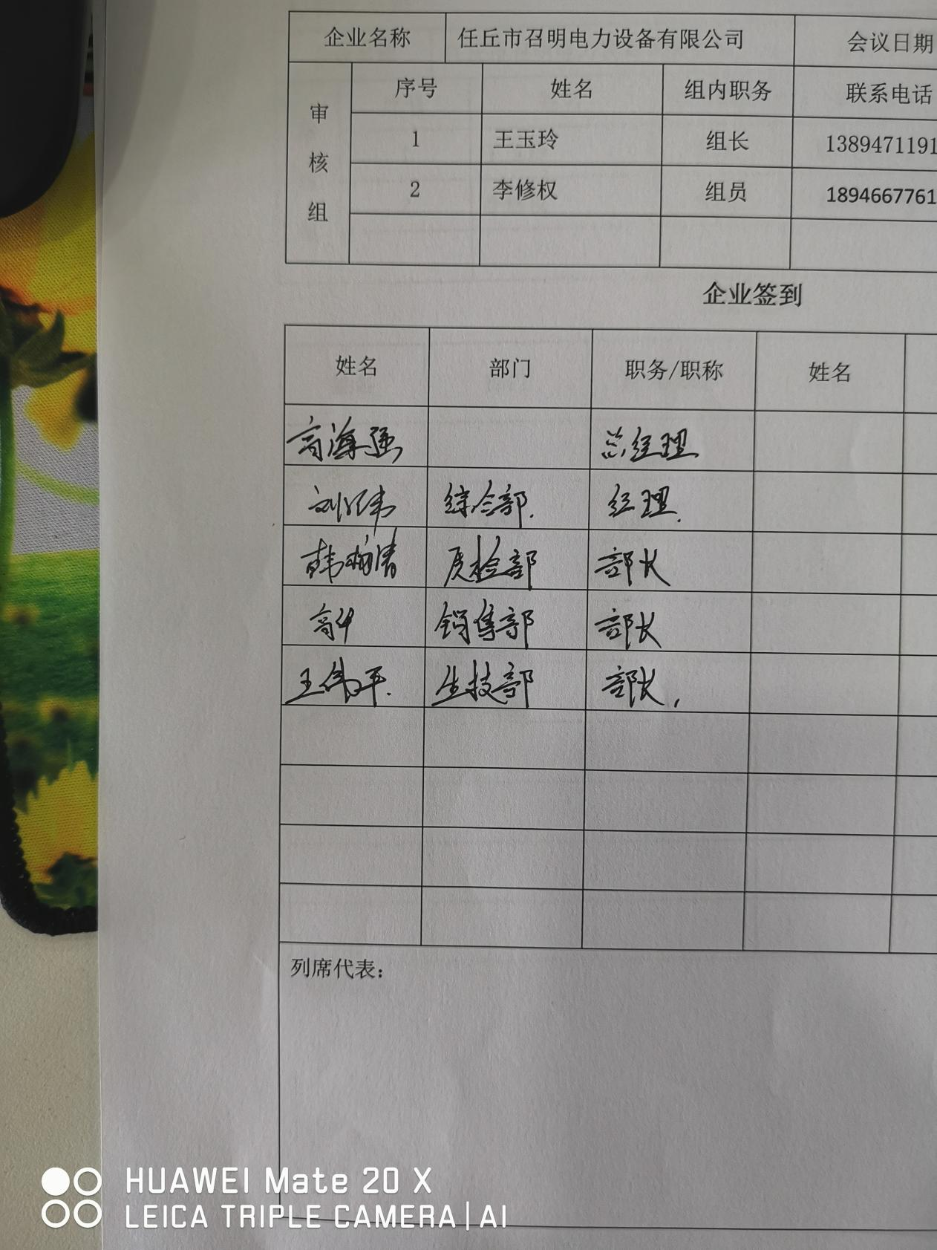 日期：2022.9.4
变更记录:

日 期 | 变 更 内 容 |  |  |  |  | 批准人

